Géo-radar

SID Mohamed
Technique de prospection géophysique
2021

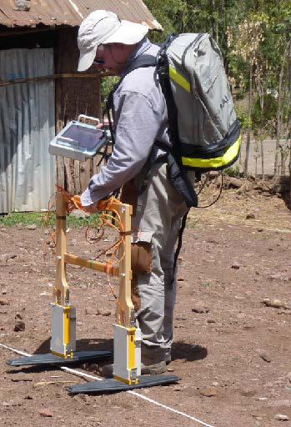

Table des matières
I.La prospection 3
1. Mode d'acquisition en point milieu commun (CMP) 3
2. 5-2- Mode d'acquisition WAAR 3
3. 5-3-Acquisition à offset constant (Mode réflexion) 4

- La prospection

La prospection du sous‐sol terrestre à l'aide d'un géoradar vise deux types d'applications : la détection de structures enterrées (cavités, tuyaux, câbles, nappes d'eau, mines, structures de maçonnerie...) et la caractérisation des propriétés diélectriques du sous‐sol en profondeur (gradients ou contrastes de permittivité réelle, de teneur en eau...).
En fonction de l'orientation et de la position des antennes, il est possible de définir plusieurs modes d'acquisition :

  - Mode d'acquisition en point milieu commun (CMP)

Cette méthode d'acquisition consiste à écarter progressivement, d'un pas constant, les deux antennes de part et d'autre d'un même point milieu. Si les réflecteurs sont parallèles à la surface et que les variations latérales de vitesses sont faibles, alors les hyperboles formées permettent d'estimer la vitesse de propagation des ondes dans les milieux traversés et la distance critique entre Tx et Rx (offset).

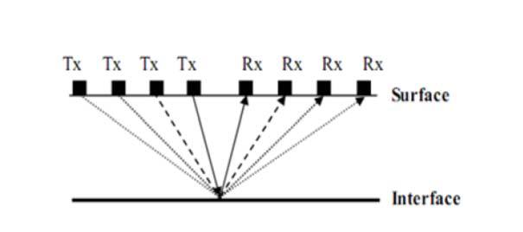
Figure 5-1 : Dispositif de la configuration CMP

  - 5-2- Mode d'acquisition WAAR

Dans ce mode d'acquisition, l'antenne émettrice reste fixe et l'antenne réceptrice est progressivement éloignée le long du profil. Tout comme le mode CMP, le mode WARR est utilisé pour obtenir un profil vertical de vitesses apparentes du sous‐sol à partir de la courbure des hyperboles décrites par les ondes réfléchies sur les cibles.

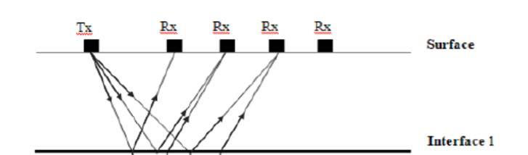
Figure 5-2 : dispositif du mode WAAR

  - 5-3-Acquisition à offset constant (Mode réflexion)

L'offset (déport) correspond à la distance séparant l'antenne émettrice de l'antenne réceptrice. Lors de l'acquisition, celles‐ci sont déplacées simultanément après chaque point de mesure. A offset constant, un réflecteur horizontal dans le sous‐sol apparaîtra comme un plan sur le radargramme, alors qu'un point diffractant sera visible comme une hyperbole.

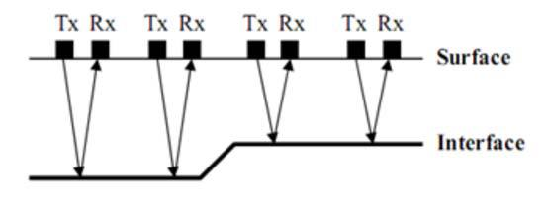
Figure 5-3 : Acquisition en mode réflexion

Le choix de l'offset est très important. En effet, s'il est grand, on observe sur le radargramme des alignements qui correspondent à des ondes réfractées‐réfléchies (la partie diffusive sera plus importante). Quand l'offset est petit, les alignements ne correspondront qu'à des ondes réfléchies (absence d'ondes réfractées). Un traitement de type sismique réflexion est donc bien adapté pour de faible offset, mais inadapté pour de grandes valeurs d'offset. Il est alors nécessaire, dans ce cas, de faire une acquisition CMP ou WARR pour choisir l'offset optimal.

